附件1
2019-2020-2学期《高等数学（二）》重修课程开设说明
本学期《高等数学（二）》重修课程采取线上教学的方式。参与同学通过浏览网上资料、观看网络授课视频进行基本内容的学习；通过完成在线作业巩固所学知识、检验学习效果。
一、课程网站
为配合线上教学，数学课程群针对重修同学的日常学习同步开设网络课程《高等数学（二）—重修》，在中国药科大学在线开放课程平台上线（https://mooc1.chaoxing.com/course/211947765.html）。同学们可以找到课程，加入并完成日常学习；或通过学习通，扫描下方二维码加入课程完成日常学习。

网站中各章节的文字资料、课件、教学视频等将与近日逐步上传完成。系统后台可自动记录各位同学日常阅读资料及观看视频的情况。

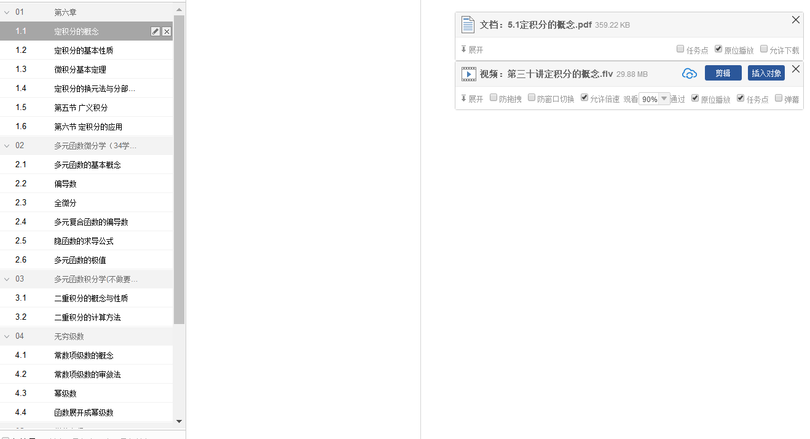

各章节在线作业也在逐步完善，提交作业后，客观题由系统自动评分，主观题由教师手动批改。在期末考试的复习阶段，会向同学公布相应作业题的参考答案。而教师通过管理账号，亦可获取全部同学的答题得分及成绩分布。
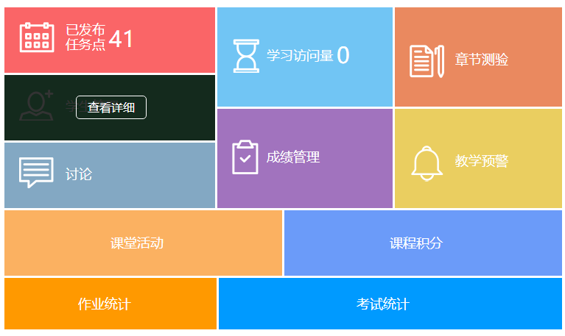

学期末，教师将统计全体重修同学的线上学习情况，并将其作为平时成绩的得分依据。平时成绩连同本学期的考试得分，将共同决定《高等数学（二）》的总评成绩。
特别说明：高等数学（二）历经多次改革，学时和内容都有所调整，因此本着就多不就少的原则，网站上发布的学习内容会大于等于同学们原来的学习内容。原中药学院34学时的重修同学学习的内容包括：定积分及其应用、无穷级数和微分方程，共计3章；原药学院、生科院等院部51学时的重修同学学习内容包括：定积分及其应用、多元函数微分学、无穷级数和微分方程，共计4章。
二、成绩比例
重修同学的总评成绩有平时成绩和考试成绩两部分组成，如下表所示：

 | 平时成绩 |  |  | 考试成绩
 | 访问次数 | 在线资料完成度 | 在线作业成绩 | 期末考试得分
重修 | 5% | 10% | 15% | 70%

即重修同学仅有期末一次考试，平时、期末考试按照30%、70%的权重分配。
平时成绩1：访问次数满80次即可获得该部分全部成绩，否则该部分成绩=该项总分*实际访问量/80；
在线资料完成度：网络课程视频观完成率为100%时，得满分；若未全部完成，该部分成绩=该项总分*实际完成率；
在线作业成绩：该部分成绩=该项总分*所有章节的加权得分率。
三、课程开放时间
课程开放时间：2020年5月6日-2020年7月1日（逾期关闭，不再记录成绩）
四、联系方式
由于初次在重修教学中尝试此种方式，难免会存在各种问题或不足。诸位同学若在日常学习过程中或访问网站时遇到问题，欢迎随时与沈俊老师联系（电话/微信：13851785264，QQ：9578123）。

